Понедельник - 06 апреля 2020г
Тема: Путешествие в прошлое: динозавры и мамонты
Цель: Продолжать формировать понятие «прошлое» на примере животного мира, живших в далеком прошлом и отсутствующих сегодня (динозавры), формирование интереса к истории мира, расширение кругозора.

Утренняя гимнастика

https://www.youtube.com/watch?v=b0lnHl0cxGo

Образовательная деятельность:

- Музыкальное развитие- http://dou8.edu-nv.ru/svedeniya-ob-obrazovatelnoj-organizatsii/938-dokumenty/6329-stranichka-muzykalnogo-rukovoditelya

- Познание окружающего мира. Тема: «Этикет. Воспитывать уважительное отношение к другим людям, особенно пожилым, формировать навыки вежливого поведения в разных ситуациях.
Играя по правилам этикета
Игра – это лучший способ обучения для детей. И, конечно, не только играя в куклы можно научить детей этикету. Прививать детям хорошие манеры можно с помощью множества разных игр, где (что уникально!) правила этикета станут правилами игры!
СИТУАЦИЯ. Для игры выбираются обычные бытовые ситуации: «Приветствие и знакомство», «Телефонный разговор», «Как дарить подарки», «Как вести себя в общественном транспорте», «Как вести себя в зрительном зале». Предложите детям придумать историю по правилам и против них. Можно предложить проиллюстрировать придуманные истории сценками. Не забывайте о чувстве юмора.

ДОРИФМУЙ. Не сложная игра. Подойдет для малышей. Взрослые читают стихотворение, не оканчивая фразу, а дети добавляют нужные слова в конце строки.
Например,
В обмене добрых слов участвуйте
И говорите чаще… (здравствуйте)
Нужно знать, как дважды два
Все… (волшебные слова)
В день не бойся раз до ста
Говорить… (пожалуйста).

Вежливый-медвежливый
Учат этикету и произведения искусства. Одни напрямую, другие в более завуалированной форме. Дети читают, увлекаются сюжетом, сопереживают персонажам, а между строк знакомятся с правилами поведения. Есть много прекрасный творений, которые могли бы войти в книгу по этикету.
Самые популярные:
1. «Очень вежливый индюк» (Б. Заходер)
2. «Урок вежливости»: Медведя лет пяти-шести учили, как себя вести…(С. Маршак)
3. «Мойдодыр», «Федорино горе» (К.Чуковский)
4. «Сказка о потерянном времени» (Е.Шварц)
5. «Маленький принц» (Антуан де Сент-Экзюпери)

- Кружок: «Юный шахматист/Волшебные Шашки
«Юный шахматист - https://www.chesskid.com/ru/computer/play
«Волшебные шашки» - https://multoigri.ru/igri-shashki

- «Аппликация». Тема «Виноград». Совершенствовать технику вырезывания симметричных предметов из бумаги, сложенной вдвое

«Появился виноград на нашей Земле очень и очень давно. Его родителями были земля и солнце. В те времена виноград созревал не месяц, не два, как сейчас, а быстро – с утра до вечера. И те гроздья винограда, что успевали созреть с рассветом, стали золотистыми (от солнышка), а созревшие поздно вечером, стали темными или бархатисто-синими виноградинками»
Сейчас, в наше время, виноград созревает несколько месяцев: первый созревает уже в середине лета, а урожай последнего собирают в середине осени. Но земля и солнце и сейчас остаются родителями винограда. Без солнышка не созреть ни зернышку, ни ягодке. А земля дает питание корням виноградного куста.
Стебель и ветви у винограда называются лозой. Повторите это слово и постарайтесь его запомнить. Лоза очень гибкая и тонкая, поэтому ее необходимо привязывать к столбику.
А знаете, ребята, виноград одаривает нас не только вкусными ягодками. Из винограда делают очень вкусный и полезный сок.

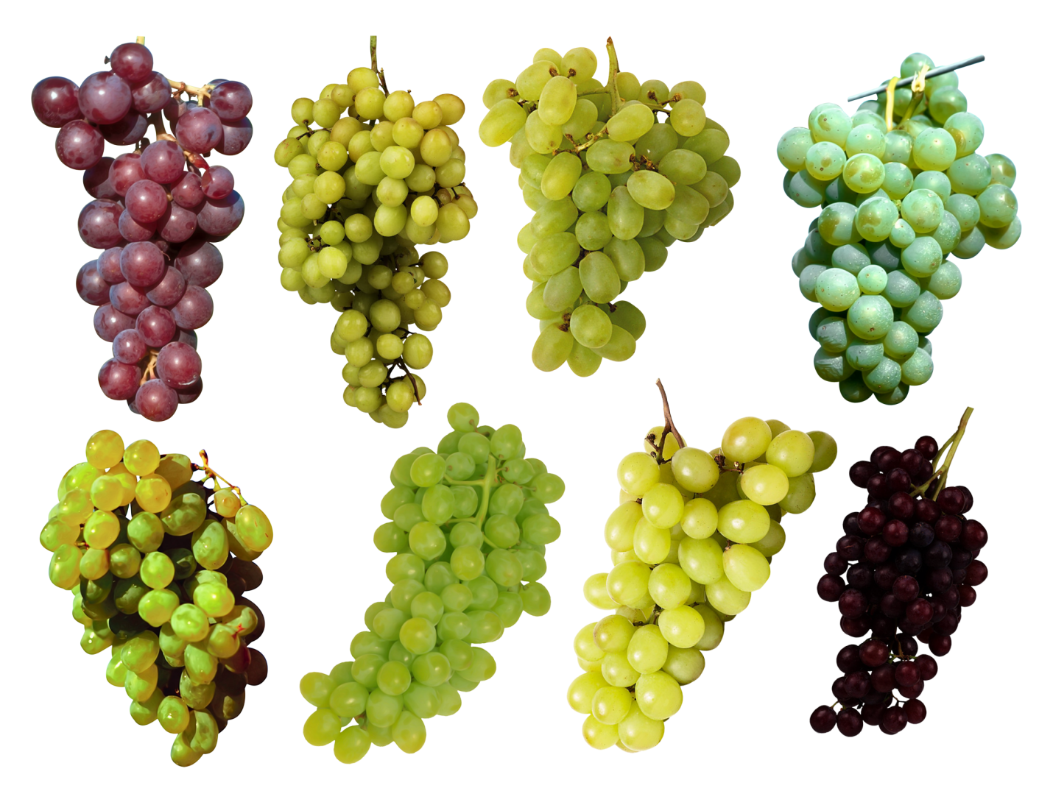
Что сказать про виноград?
То, что соком он богат,
То, что сок его волшебный,
Не простой он, а целебный!
И еще одно вкусное лакомство нам дает виноград – это изюм.

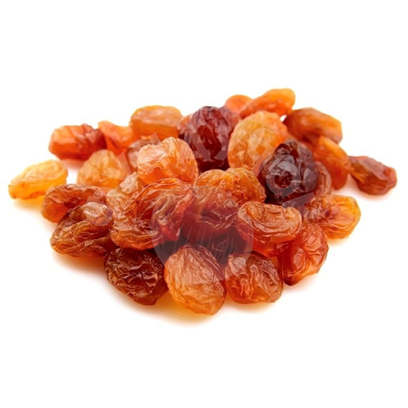
Изюм – это сушеные ягодки винограда. Они тоже очень полезные. Виноград, сок и изюм очищают организм человека, дают ему силу и здоровье.
И мы с вами ребята сегодня сделаем из бумаги большую гроздь винограда.
Среди полуденной жары
Висят воздушные шары
Гроздьями на ветке
У бабушки в беседке.
Вот – зеленые, как лист.
Вот – черней, чем трубочист.
А эти – темно-красные.
Какие же все разные!
Они висят и просят с крыш:
«Скорее съешь меня, малыш!»

Итак, начинаем вырезать и приклеивать наши виноградные ягодки. Посмотрите на образец – примерно такая же картинка должна получиться и у вас. Обратите внимание на форму грозди: сверху ягод больше и чем ниже, тем меньше ягод.

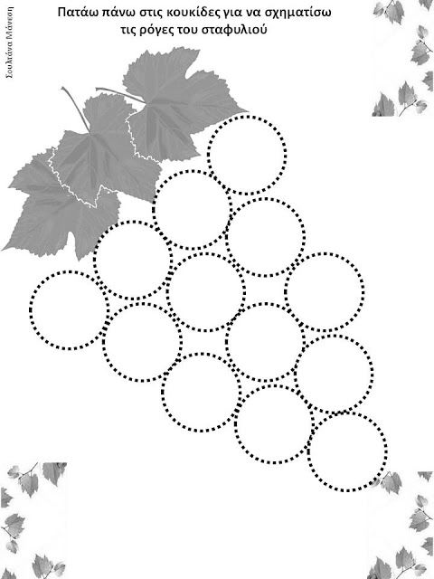 | 